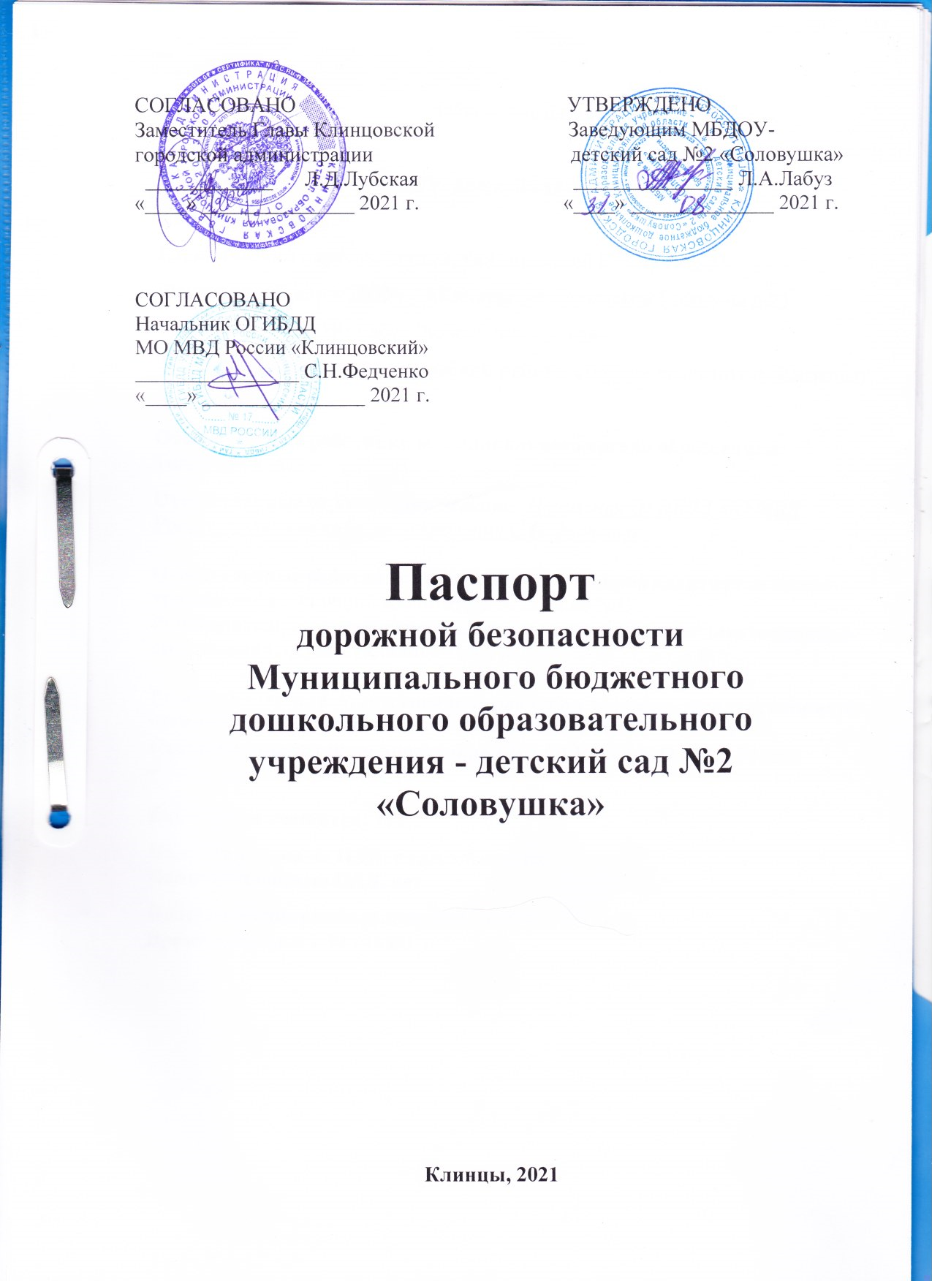

СОГЛАСОВАНО УТВЕРЖДЕНО
Заместитель Главы Клинцовской Заведующим МБДОУ-
городской администрации детский сад №2 «Соловушка»
____________ Л.Д.Лубская _______________ Л.А.Лабуз «____» _______________ 2021 г. «____» ______________ 2021 г.

СОГЛАСОВАНО
Начальник ОГИБДД
МО МВД России «Клинцовский»
________________ С.Н.Федченко
«____» ________________ 2021 г.

Паспорт
дорожной безопасности
Муниципального бюджетного
дошкольного образовательного учреждения - детский сад №2 «Соловушка»

Клинцы, 2021
Общие сведения

Наименование ДОУ: МБДОУ- детский сад №2 «Соловушка»
Тип ОУ: Бюджетное
Юридический адрес: г.Клинцы, ул.Парижской Коммуны д.23
Фактический адрес ДОУ: _ г.Клинцы, ул.Парижской Коммуны д.23
Руководители ДОУ: Лабуз Любовь Анатольеана.
Заместитель директора по учебной работе: старший воспитатель Захаренко Елена Леонидовна
Ответственные работники муниципального органа образования: Толкачева Т.А.

Ответственные от Госавтоинспекции: Начальник ОГИБДД МО МВД России « Клинцовский» майор полиции С.Н.Федченко

Ответственные работники за мероприятия по профилактике детского травматизма старший воспитатель Захаренко ЕЛ.
Руководитель или ответственный работник дорожно-эксплуатационной
организации, осуществляющей содержание УДС: Сычев В.А.

Руководитель или ответственный работник дорожно-эксплуатационной организации, осуществляющей содержание ТСОДД Сычев В.А.
Старший инспектор по пропоганде БДД ОГИБДД МО МВД России
« Клинцовский» Користа Т.М

Количество учащихся: 111
Наличие уголка по ПДД: в каждой группе
Наличие класса по ПДД: нет
Наличие автогородка (площадки) по БДД: имеется
Время работы: с 7.30 - 18.00

Телефоны оперативных служб:
- Инспектор по административной практике ПДД: 8(48336)4-05-18
- Единая дежурная диспетчерская служба: 2-91-00, 112
- Пожарная часть: 01, 101, 112,89913174475.
- Полиция: 102,4-12-02.
- Скорая медицинская помощь: 103.

Содержание
- План-схемы МБДОУ.
- район расположения, пути движения транспортных средств и детей (воспитанников) план-схема безопасного маршрута;
организация дорожного движения в непосредственной близости от образовательного учреждения с размещением соответствующих технических средств, маршруты движения детей и расположение парковочных мест;
- маршруты движения организованных групп детей от ДОУ к Клинцовскому краеведческому музею, к центральному скверу, к площади любви, дому творчества, МБОУ-СОШ№2, ЦКиД «Современник».
- пути движения транспортных средств к местам разгрузки/погрузки и рекомендуемых безопасных путей передвижения детей по территории образовательного учреждения.
II.Приложение.
1. Планирование образовательной деятельности по изучению правил дорожного движения для детей дошкольного возраста.
2. План мероприятий по профилактике детского – дорожного травматизма.

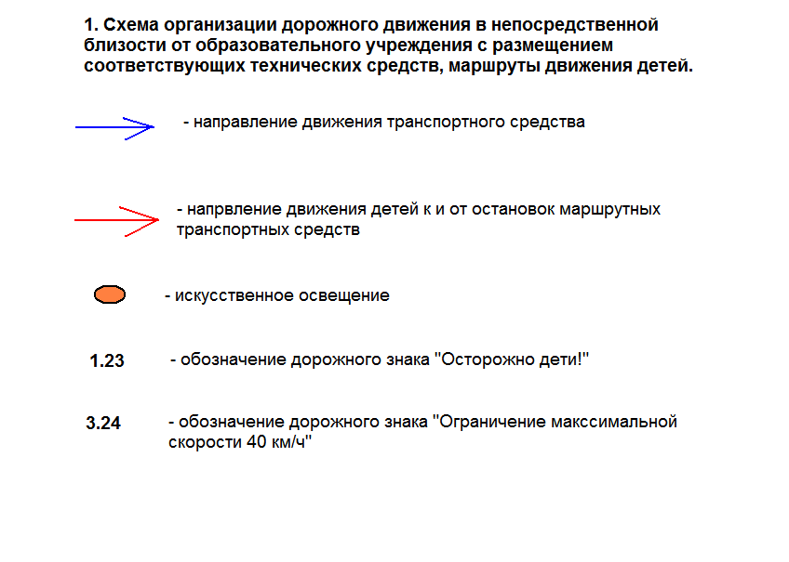
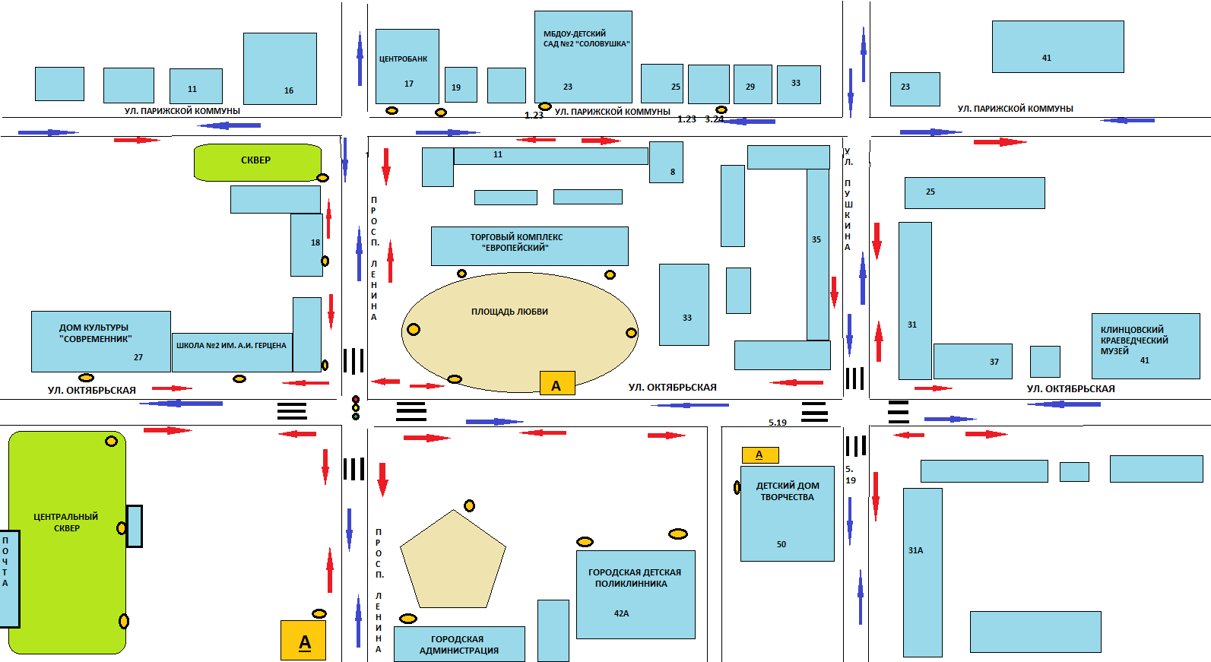

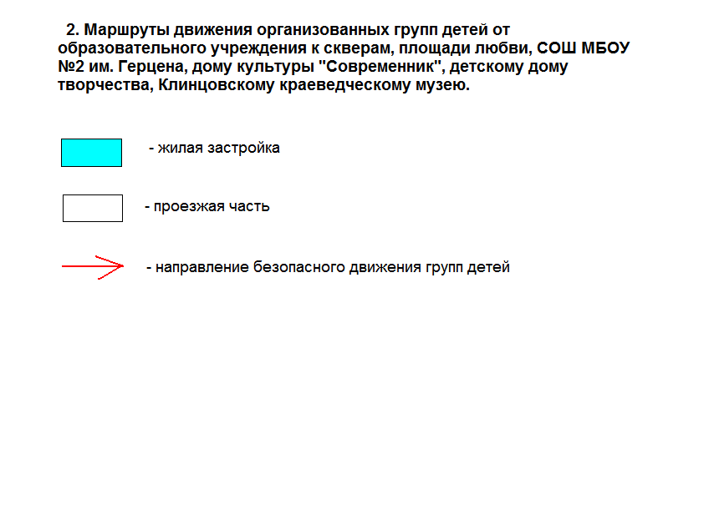

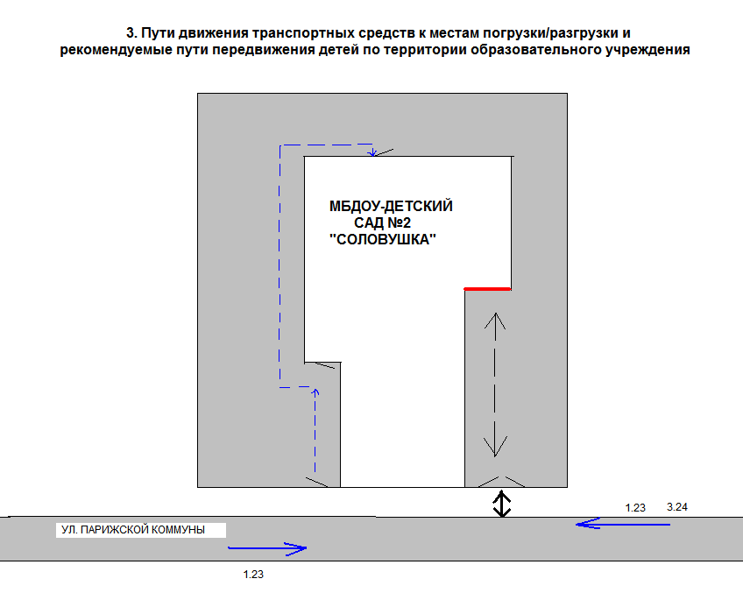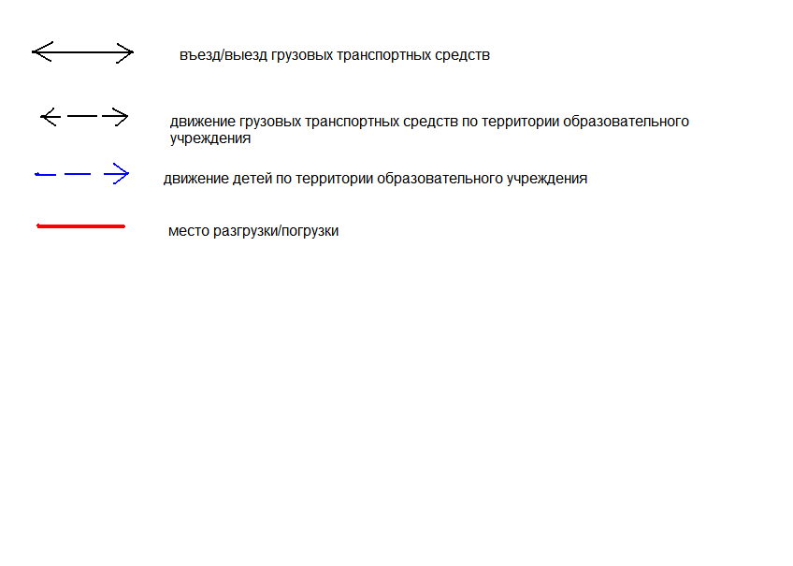

Планирование образовательной деятельности по изучению правил дорожного движения
и мероприятий по профилактике детского – дорожного травматизма в МБДОУ – детский сад №2 «Соловушка»

Планирование образовательной деятельности по изучению правил дорожного движения для детей дошкольного возрастав МБДОУ- детском саду №2 «Соловушка»
Воспитание общей культуры поведения в детском саду начинается с младшего возраста. С этого времени начинается, и его подготовка к «пожизненной профессии» участника движения, пешехода. Именно в этом возрасте закладывается фундамент жизненных ориентировок в окружающем, и все, что ребенок усвоит в детском саду, прочно останется у него навсегда.

1 И 2 МЛАДШИЕ ГРУППЫ
Задачи
1. Дать первоначальные элементарные знания правил дорожного движения.
2. Расширять представления об окружающем, формировать ориентировку в пространстве.
3. Учить понимать понятия: здесь, там, вверху, внизу, близко, далеко.
4. Различать понятия вперед, назад, сзади, налево (слева), направо (справа).

Содержание работы
1 квартал
1. Познакомить детей с улицей, дорогой, тротуаром. Дать элементарные знания о поведении на улице (прогулки, занятия).
2. Учить различать направления: вперед, назад, сзади, спереди (занятие по РЭМП).
3. Знакомство с автобусом – дать представление о том, что автобус перевозит людей (занятие).
4. Игра «Найди свой цвет» - закрепление знаний об основных цветах (игра, занятие).
5. Чтение стихов, рассказов по дорожному движению (в вечернее время).

2 квартал
1. Знакомство с грузовой автомашиной, легковым автомобилем (занятие, прогулка).
2. Закрепление понятий: улица, дорога, тротуар (наблюдение на прогулке).
3. Учить различать направления: налево, направо (занятие по РЭМП).
4. Игра «Машины» - дать понятие о светофоре (в свободное время).
5. Чтение стихов, рассказов по дорожному движению (занятие).

3 квартал
1. Наблюдение за работой светофора (прогулка).
2. Знакомство с различными видами транспорта (легковые, грузовые, автобус, троллейбус) (занятие, прогулка).
3. Игра «Воробушки и автомобиль» - учить детей действовать по сигналу (прогулка).
4. Чтение стихов, рассказов по дорожному движению (в свободное время).
4 квартал
1. Закрепить представления детей о правилах дорожного движения (прогулка, наблюдение, беседа).
2. Игры «Найди свой цвет», «Птицы и автомобиль», «Трамвай», «Автобус», «Машины».
3. Чтение стихов, рассказов (в свободное время).
Работа с родителями.
Провести собрание «Пример взрослых – залог безопасности движения».

СРЕДНЯЯ ГРУППА
Задачи
1. Расширять представления об окружающем, формировать ориентировку в пространстве.
2. Закрепить первоначальные знания о правилах дорожного движения.
3. Познакомить детей с трудом водителей некоторых видов транспорта: легковые и грузовые машины, пассажирский транспорт.

1 квартал
1. Закрепить представление о тротуаре, о поведении на улице (прогулка, занятие).
2. Знакомство детей с легковым автомобилем (занятие, прогулка, игра).
3. Закрепить пространственные направления от себя (справа, слева, вперед) (занятие по РЭМП).

2 квартал
1. Знакомство с автобусом, дать представление о том, что автобус перевозит людей, а за рулем – водитель следит за сигналами светофора (прогулка, занятие).
2. Знакомство детей с наземным переходом – дать представление, что улицу можно переходить только в специальных местах по пешеходной дорожке.
3. Чтение стихов, рассказов по дорожному движению (занятие, в свободное время).

3 квартал
1. Наблюдение за работой светофора (прогулка, наблюдение).
2. Закрепить знания правил перехода через улицу (прогулка, рассматривание иллюстраций).
3. Чтение стихов, загадывание загадок (в свободное время).
4. Игра «Цветные автомобили» - закрепление знаний о сигналах светофора (занятие, прогулка).

4 квартал
1. Знакомство детей с грузовым автомобилем, с водителем, который ведет его быстро, но осторожно, следит за знаками на дороге и сигналами светофора (занятие, прогулка, наблюдение).
2. закрепить имеющиеся у детей знания о правилах дорожного движения (беседа, наблюдение, занятие).
3. Игра «Цветные автомобили», «Лошадки», «Поезд», «Найди свой цвет».

Работа с родителями.
1. Оформить стенд по правилам движения.
2. Вывесить памятку для родителей.
3. Провести собрание с целью знакомства с программными требованиями.

СТАРШАЯ ГРУППА
Задачи

1. Уточнять и дополнять правила дорожного движения, изученные в предыдущих группах.
2. Закрепить представление детей о проезжей части, осевой линии.
3. Знакомство детей с перекрестком, дорожными знаками.
4. Дать более полные знания о правилах для пешеходов и пассажиров.

1 квартал
1. Оформить уголок по правилам дорожного движения.
2. Наблюдение за светофором (прогулка).
3. Игра «Пешеходная дорожка» - закрепить правила дорожного движения, знания детей о светофоре, назначении его сигналов, знать обозначения пешеходного перехода.
4. Чтение художественной литературы о транспорте (в свободное время, занятие).

2 квартал
1. Наблюдение за движением транспорта и работой водителя (занятие, прогулка).
2. «Улица города» (беседа на занятии).
3. Подвижная игра «Цветные автомобили» (занятие, прогулка).
4. «На чем ездят по улице» (занятие, беседа из личного опыта).

3 квартал
1. Правила для пешеходов (занятие, прогулка).
2. Дидактическая игра «Наша улица»
3. Вечер досуга по правилам дорожного движения.
4. Сигнализация светофора» (занятие).
5. Работа сотрудника ГАИ (прогулка).
6. Беседа по картине «Улицы города» (занятие).

4 квартал
1. Инсценировка «На приеме у доктора Айболита» - спектакль для малышей.
2. Викторина по правилам дорожного движения (вечернее время).
3. Беседа «Наш город» (занятие).
4. Наблюдение за пассажирским транспортом на остановке (экскурсия)

Работа с родителями.
1. Знакомить родителей с требованиями по правилам движения.
2. Оформить стенд «Родителям о правилах дорожного движения».
3. Консультации для родителей по правилам перевоза детей на велосипеде и автомобиле.

ПОДГОТОВИТЕЛЬНАЯ ГРУППА
Задачи
1. Закреплять, расширять и углублять представления детей о правилах дорожного движения.
2. Расширять знания детей о работе сотрудников ГАИ, контролирующих и регулирующих движение на улице.
3. Углублять представления детей о работе водителей.
4. Знакомить с назначением дорожных знаков и их начертаниями.
5. Учить детей ориентироваться в окружающей обстановке, правильно реагировать на ее изменения.
6. Знакомить детей с правилами пешеходов и пассажиров.

1 квартал
1. Оформить уголок по правилам дорожного движения (сентябрь).
2. Наблюдение за движением транспорта (прогулка).
3. Чтение рассказа А. Дорохова «Перекресток».
4. Изучение правил для пешеходов (занятие).
5. Беседа «Улицы города» (занятие).
6. «Сигнал светофора» (наблюдение).

2 квартал
1. Экскурсия по улице (прогулка).
2. Игра на участке «Перекресток» (прогулка).
3. Наблюдение за транспортом (прогулка).
4. Изучение правил для пешеходов (занятие).
5. Беседа «Улицы города» (занятие).
6. «Знай и выполняй правила движения» (свободное время).

3 квартал
1. Наблюдение за работой светофора (прогулка).
2. Прогулка к остановке пассажирского транспорта.
3. Игры «Автобус», «Поезд», «Машина» (вечер).
4. Чтение книги М. Ильина и Е. Сегал «Машины на нашей улице» (занятие).
5. Выставка детских работ по темам «Мой город», «Улица, на которой я живу», «Транспорт».
6. Игра КВН по правилам дорожного движения.

Работа с родителями.
1. Оформить стенд по правилам дорожного движения.
2. Провести собрание с повесткой дня: «Типичные случаи детского травматизма, меры его предупреждения».
3. Беседа о правилах дорожного движения.
4. Вечер досуга «Знай и выполняй правила движения» (участвуют команды родителей и детей).
5. Собрание на тему: «Поведение взрослых и детей на улице» (с привлечением сотрудников ГАИ).

План мероприятий по профилактике детского – дорожного травматизма МБДОУ-детский сад №2 «Соловушка»

Содержание работы |  | Срок исполнения | Ответственный
Организация работы
1. Помощь воспитателям в составлении планов работы по профилактике безопасного дорожного движения на год |  | Сентябрь - октябрь | Старший воспитатель
2. Оформление уголков безопасности дорожного движения в группах |  | Октябрь -ноябрь | Воспитатели
3. Консультация для педагогов «Формирование у дошкольников сознательного отношения к вопросам личной безопасности окружающих» |  | Декабрь | Старший воспитатель
Методическая работа
1. Оформление выставки в методическом кабинете |  | Декабрь | Старший воспитатель
2. Пополнение методического кабинета и групп методической, детской литературой и наглядными пособиями |  | В течение года | Старший воспитатель, воспитатели групп
3. Контроль организации работы с детьми по плану «Изучение правил дорожного движения детьми дошкольного возраста» |  | 1 раз в квартал | Заведующий,  старший  воспитатель
4. Обсуждение проблемы дорожно-транспортного травматизма на педагогическом часе |  | Ноябрь | Заведующий, старший воспитатель
5. Проведение занятия со старшими дошкольниками по теме «Пешеход, пешеходный переход, светоотражающие элементы». |  | Октябрь | Старший инспектор по пропоганде БДД ОГИБДД МО МВД России Користа Т.М.
6. Конкурс детских работ на тему «Правила дорожного движения» |  | Апрель - май | Старший воспитатель
7. Подбор и систематизация игр по всем группам по теме «Правила дорожного движения» |  | В течение года | Старший воспитатель, воспитатели групп
Работа с детьми
1. Целевые прогулки: младшая и средняя группы; старшая и подготовительная группы |  | 1 раз в 2 мес. 1 раз в месяц | Воспитатели групп
2. Игры (подвижные, дидактические, сюжетно- ролевые, театрализованные) |  | Ежемесячно | Воспитатели
3. Тематические вечера |  | 1 раз в квартал | Музыкальный руководитель, воспитатели
4. Образовательная деятельность в группах:  познание и коммуникация; художественное творчество. |  | 1 раз в квартал | Воспитатели
5. Чтение художественной литературы: Т.И. Алиева «Ехали медведи», «Дорожная азбука», А. Иванов «Как неразлучные друзья дорогу переходили», С. Михалков «Моя улица», «Я еду через дорогу» и др. |  | В течение года | Воспитатели
6. Чтение и заучивание стихотворений по тематике |  | В течение года | Воспитатели
7. Загадывание детям загадок о дорожном движении |  | В течение года | Воспитатели
8. Просмотр мультфильмов и диафильмов по тематике |  | В течение года | Воспитатели
Работа с родителями
1. Общее родительское собрание «Дорожная азбука» (с приглашением представителя ГИБДД) |  |  |  | Воспитатели
2. Оформление папки-передвижки «Правила дорожные детям знать положено» | Январь |  |  | Старший  воспитатель,  воспитатели
3. Участие родителей в подготовке и проведении образовательной деятельности по правилам дорожного движения | 1 раз в квартал |  |  | Воспитатели
Межведомственные связи
1. Участие инспектора ГИБДД в проведении образовательной деятельности по правилам дорожного движения | В течение года |  |  | Заведующий
2. Привлечение школьников - выпускников детского сада и детей-шефов - к изготовлению атрибутов для игр по проведению образовательной деятельности по тематике | В течение года |  |  | Воспитатели
3. Проведение акции «Внимание – дети!» | Август-сентябрь, май-июнь |  |  | Представитель  ОГИБДД МО МВД России «Клинцовский»

